**三目並べ　基本仕様書**

**作：沼尾　佳光**

目次

1.目的 3

２.概要 4

2.1用語 4

2.2三目並べのルールについて 4

2.3 本仕様書のルール設定 4

3.構成 5

3.1　アプリケーションの流れ 5

４.機能 6

4.1 先攻、後攻を決める 6

4.1.1 先攻と後攻をランダムで割り当てる 6

4.2 後攻側が横と縦の列の大きさを決める 6

4.2.1 縦横の列の長さを入力させる 6

4.2.2 範囲外の数値が入力された際、再入力を要求する 6

4.2.3 盤面を生成 6

4.3 先攻、後攻の順にマークを入力 6

4.3.1 現在の盤面を表示する 6

4.3.2 プレイヤーの手番の表示 7

4.3.3 マークを入力するマスを指定 7

4.3.4 不正な入力等があった場合再入力を要求する 7

4.3.5 盤面に入力結果を反映 7

4.4 マークが揃っているか判定 7

4.4.1列にマークが揃っているか調査 7

4.5 全てのマスが入力済みか判定 7

4.5.1全てのマスが入力済みか調査 7

4.6勝敗の判定 8

4.6.1盤面を表示 8

4.6.2勝敗の表示 8

4.6.3アプリケーションの終了 8

5.アプリケーションの画面イメージ 9

6.仕様 10

# 1.目的

仕様書の目的は、３目並べゲームのコンソールアプリケーションを  
作成するための仕様を提示することである  
本書では、三目並べというゲームのルール説明  
及び製作する三目並べのルールと  
アプリの機能・仕様について記載する

# ２.概要

## 2.1用語

・盤面　…　三目並べをするためのマス目の集まり

・プレイヤー　…　このゲームに参加する人間

・マーク 　…　マス目に入力するための印

・手番　…　マス目にマークを入力する順番が誰の番かを示す言葉

・列　…　縦・横・斜めそれぞれに連なるマス目のこと

## 2.2三目並べのルールについて

・プレイヤーは2人以上とする

・縦３マス×横３マス以上のマス目を付けた盤面を用意する

・それぞれ自分のマークと先攻、後攻を決める

・順番に1人につき1つずつマスに入れていく。

・そうして縦、横、斜めいずれかの列に3つ同じマークが並ぶまで続ける

・同じマークが3つ並んだら、並べたプレイヤーの勝利である。

図１　三目並べのゲーム進行

テーブル

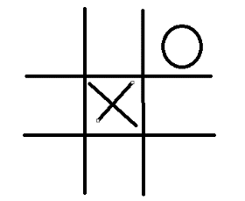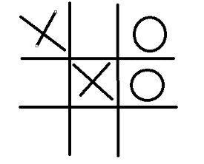

## 2.3 本仕様書のルール設定

・用意するマス目は、縦３マス×横３マス以上～縦６マス×横６マス以下

・使用するマス目の縦と横の列の長さは同じ

・使用するマス目の長さは上記の指定内で後攻側のプレイヤーが操作できる

・参加するプレイヤーは２人

・マークについては「○(マル)」マークと「×(バツ)」マークを使用

・先攻と後攻はアプリを起動するごとに○マーク側と×マーク側を  
ランダムで割り当てる

・どちらかが勝利条件を満たした時点でそのゲームを終了とする

# 3.構成

## 3.1　アプリケーションの流れ

・アプリが起動してから終了するまでの流れは下図のようになる

図２　三目並べのアプリケーションのフローチャート

(6):勝敗の判定

アプリケーションの起動

(1): 先攻、後攻を決める

(3): 先攻、後攻の順にマークを入力

アプリケーションの終了

(2):後攻側が縦と横の列の

大きさを決める

NO

ＹＥＳCVCVCVCVCVCVV

NO

(4): マークが揃っているか判定

(5): マスがすべて

入力済みか判定

ＹＥＳCVCVCVCVCVCVV

# ４.機能

・図２のフローチャートのフローごとに必要な機能をここに記載する

・下記の機能を一通り動かした際の画面イメージについては  
「５.アプリケーションのイメージ画面」の図４を参照

## 4.1 先攻、後攻を決める

### 4.1.1 先攻と後攻をランダムで割り当てる

・先攻と後攻をランダムで割り当てる

・先攻側のプレイヤーに応じて “○(×)のプレイヤーが先攻です”と表示

## 4.2 後攻側が横と縦の列の大きさを決める

### 4.2.1 縦横の列の長さを入力させる

・後攻側が３～６マスの間で縦と横の列の長さを決める

・“○(×)のプレイヤーが縦と横の列の長さを

３～６の間で入力してください”と表示し、入力させる

### 4.2.2 範囲外の数値が入力された際、再入力を要求する

・入力された数値が３未満だった場合“数値が小さすぎます”と表示

・また、６より大きかった場合“数値が大きすぎます”と表示

・上記二つの入力があった際は“再入力してください”と表示し、  
再び入力させる

### 4.2.3 盤面を生成

・「4.2.1」の入力された数値から盤面を生成

## 4.3 先攻、後攻の順にマークを入力

### 4.3.1 現在の盤面を表示する

・各手番のはじめに現在の盤面を表示する

・表示の形式については“現在の盤面”と表示した下に  
１行目には横の行番号を、２列目以降の行頭には縦の行の番号を表示  
「○」側のマスは“○”、「×」側は“×”、未入力は“□”で表示

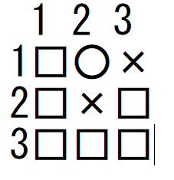

図3　盤面の表示例

### 4.3.2 プレイヤーの手番の表示

・プレイヤーに応じて“○(×)のプレイヤーの手番です”と表示

### 4.3.3 マークを入力するマスを指定

・マスを指定する方法はまず、横の列を指定し、  
次に縦の列を指定する形で行う。

・“横の列を指定してください”と表示し、盤面の長さ以内の  
数字を入力させる

・横の列の入力が完了したら、次に“縦の列を指定してください”  
と表示し、同じように数値を入力させる

### 4.3.4 不正な入力等があった場合再入力を要求する

・「4.3.3」の入力のいずれかに盤面の長さより大きな数値や数字以外  
の文字が入力された場合は“不正な数値です”と表示

・指定されたマスがもう既に入力されていた場合、  
“もう既に入力されたマスです”と表示する

・上記２つの表示をした後、「4.3.3」の手順に戻り再入力させる

・この機能を使った画面イメージについては  
「５.アプリケーションのイメージ画面」の図5を参照

### 4.3.5 盤面に入力結果を反映

・「4.3.3」「4.3.4」を経て受け取った入力を盤面に反映

## 4.4 マークが揃っているか判定

### 4.4.1列にマークが揃っているか調査

・各手番の終わりに縦、横、斜めいずれかの列にマークが  
3つそろっているか盤面を調査する

・揃ってなければ「4.5」に移行

・揃っていれば「4.6」に移行する

## 4.5 全てのマスが入力済みか判定

### 4.5.1全てのマスが入力済みか調査

・全てのマスにマークが入力されていた場合「4.6」に移行

・まだ全て埋まりきっていなかった場合、手番を次のプレイヤーにして  
「4.3」へ戻る

・この機能を使った画面イメージは  
「５.アプリケーションのイメージ画面」の図5を参照

## 4.6勝敗の判定

### 4.6.1盤面を表示

・マークが３つ揃ったまたは全てのマスが埋まった時点で盤面を表示

### 4.6.2勝敗の表示

・揃ったマークに応じて“○(×)のプレイヤーの勝ち！”と表示

・マークが揃わずに全てのマスが埋まった場合は“引き分けです”と表示

### 4.6.3アプリケーションの終了

・“Enterを押してアプリを終了”と表示し、終了

# 5.アプリケーションの画面イメージ

図４　アプリケーションの画面イメージ

4.2.3盤面を生成

4.1.1 先攻と後攻をランダムで割り当てる

4.3.2プレイヤーの手番の表示

4.3.1 現在の盤面を表示する

4.3.3 マークを入力するマスを指定する

4.2.1縦横の列の長さを入力させる

4.6.3アプリケーションの終了

4.6.1盤面を表示

4.6.2勝敗の表示

4.4.1列にマークが揃っているか調査

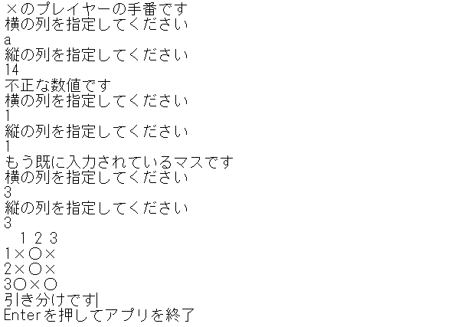

4.5.1全てのマスが入力済みか調査

4.3.4 不正な入力等があった場合

再入力を要求する

4.6.1盤面を表示

4.6.2勝敗の表示

図5　不正な入力をした場合と引き分けの画面イメージ

# 6.仕様

・開発に使用するプログラミング言語：C言語

・開発に使うアプリケーション：VisualStudio２０２２

・OS：Windows１０